- 先進入本校總務處網站，選文書組
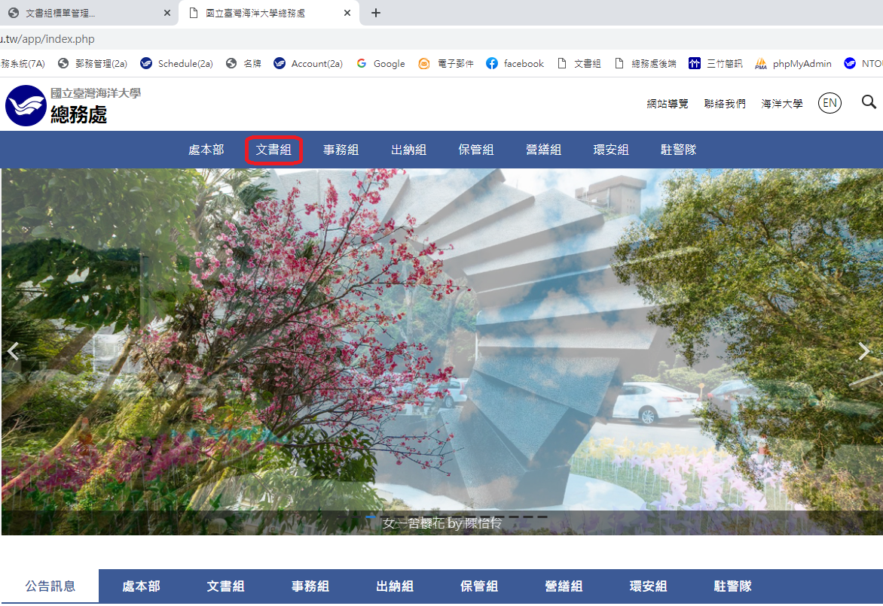

2.選表格下載
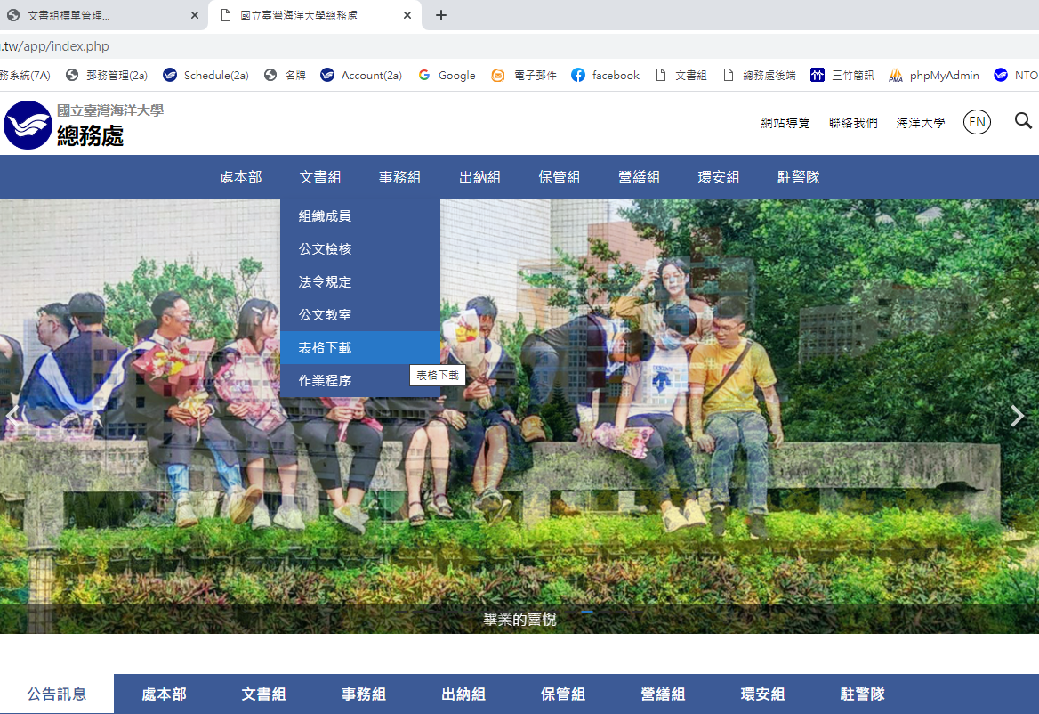

3.選框架解決軟體
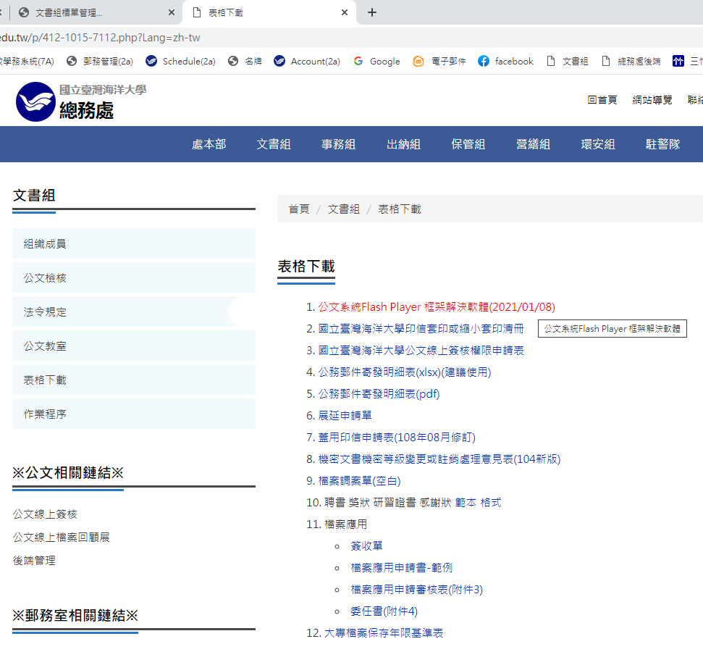
4.下載document magage system 安裝
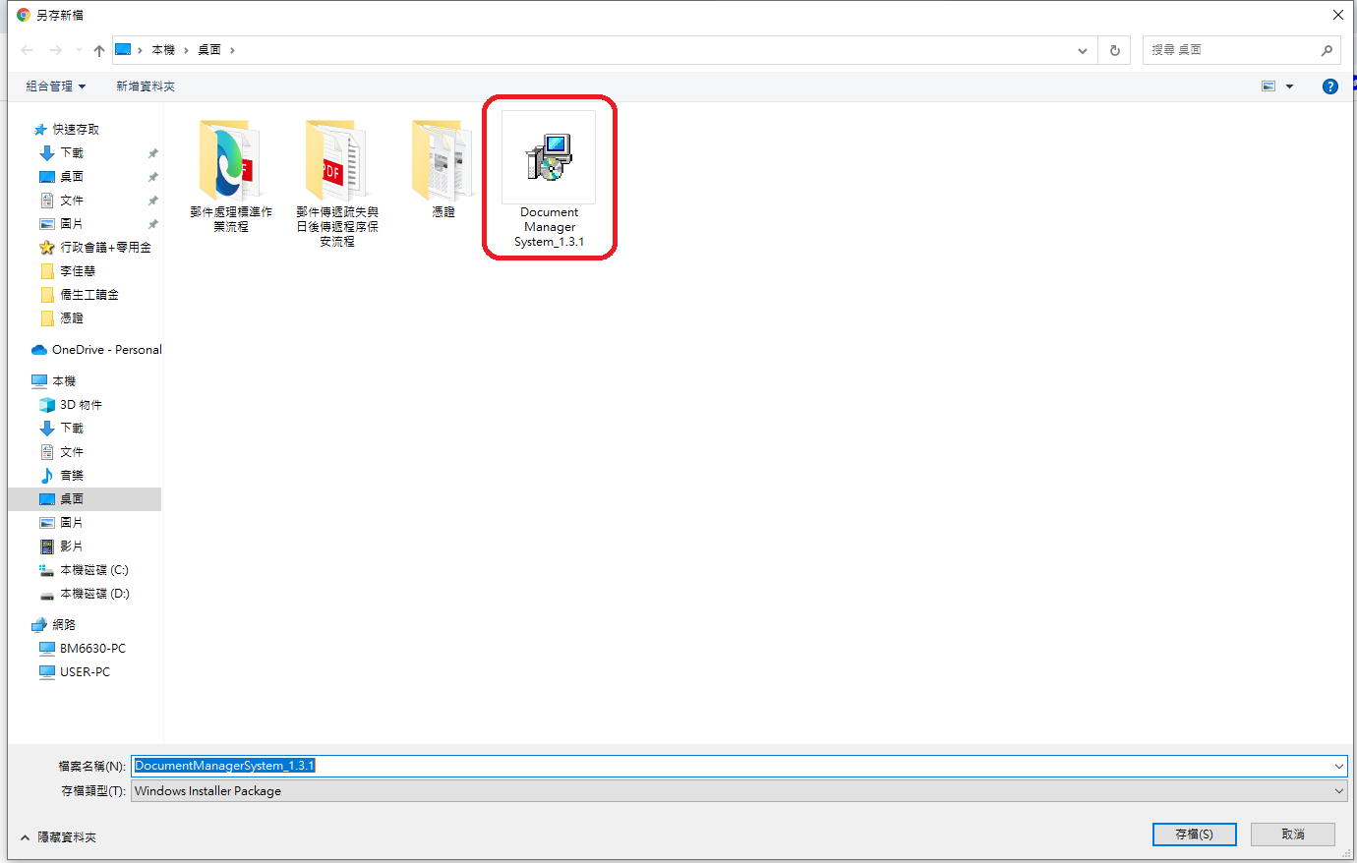
5.持續點next 至安裝完成
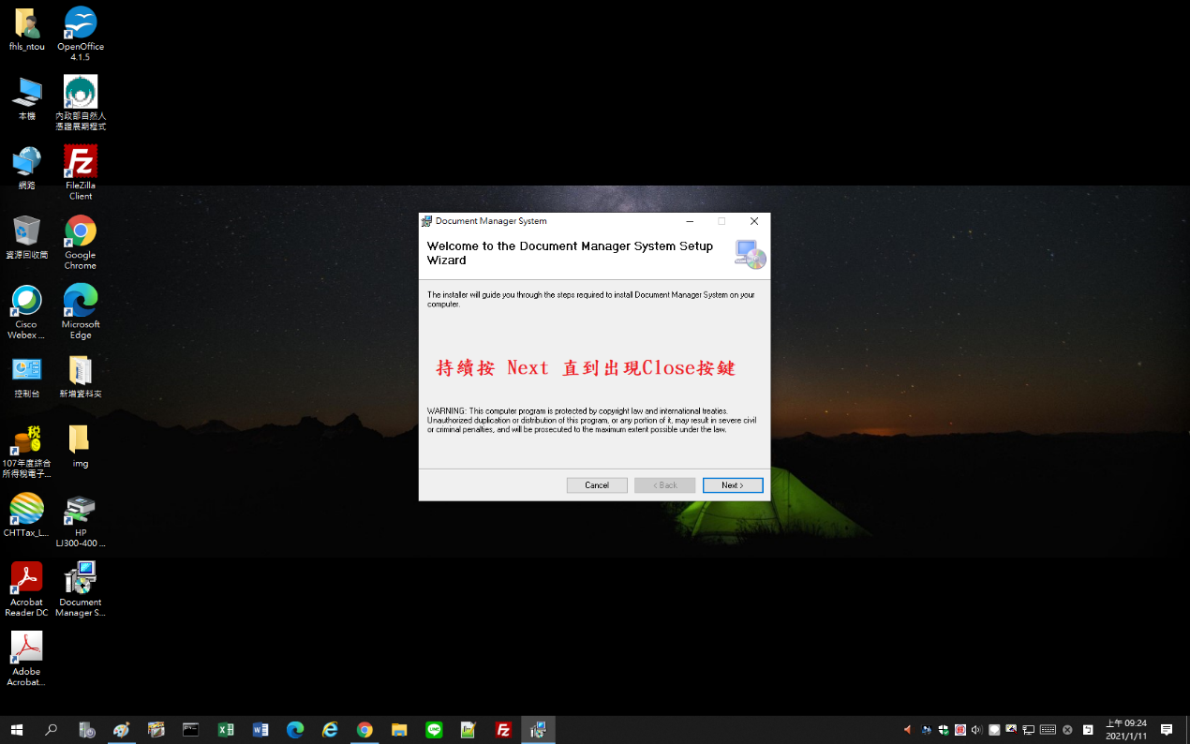
6.安裝完成，桌面出現icon 點入
6. 單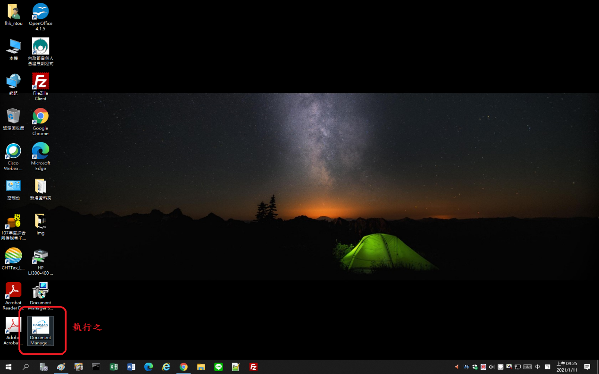安

7 在左上方按下file
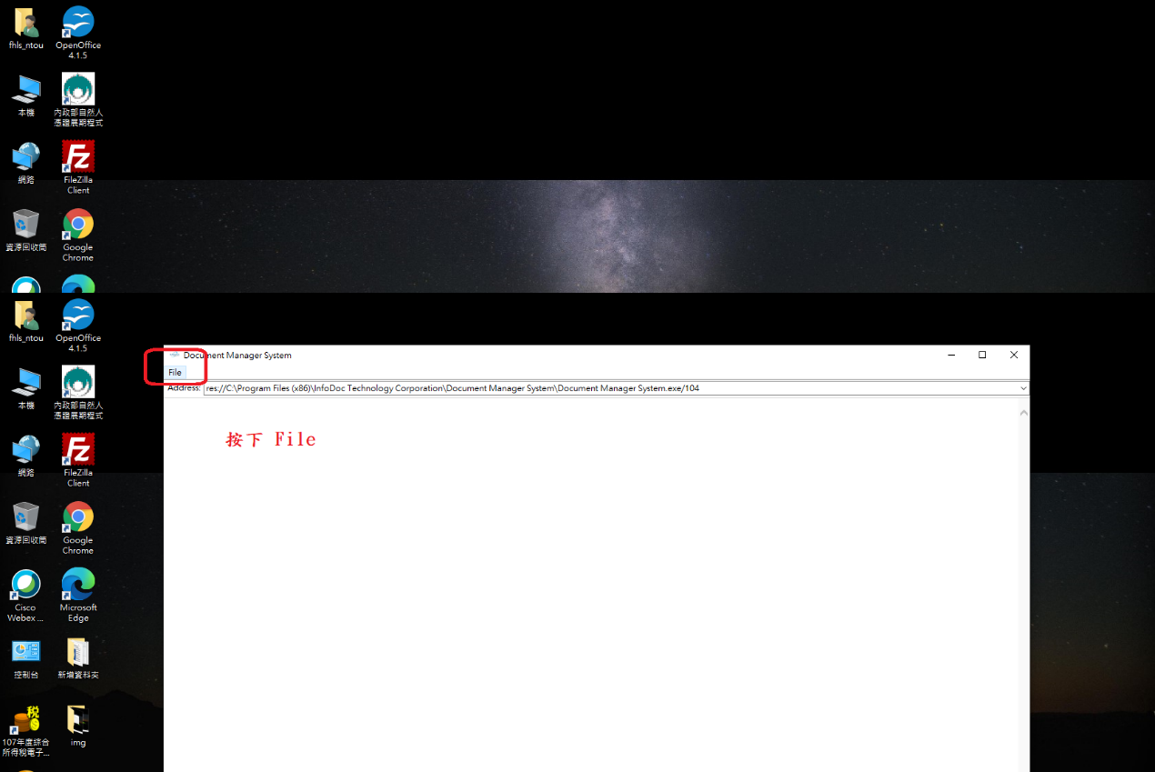

8. 點 Add to bookmarks
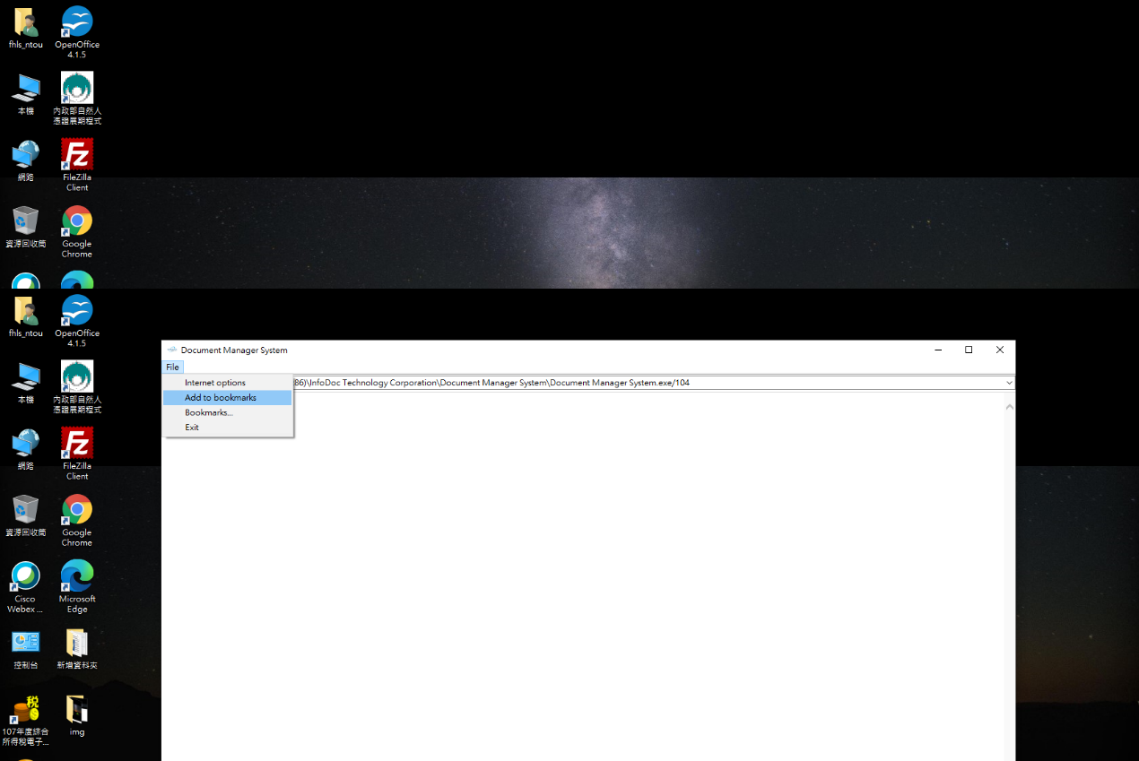

9.先複製公文系統網址， bookmarks name: NTOU ，bookmarks name RUL為公文系統網址http://edoc.ntou.edu.tw/
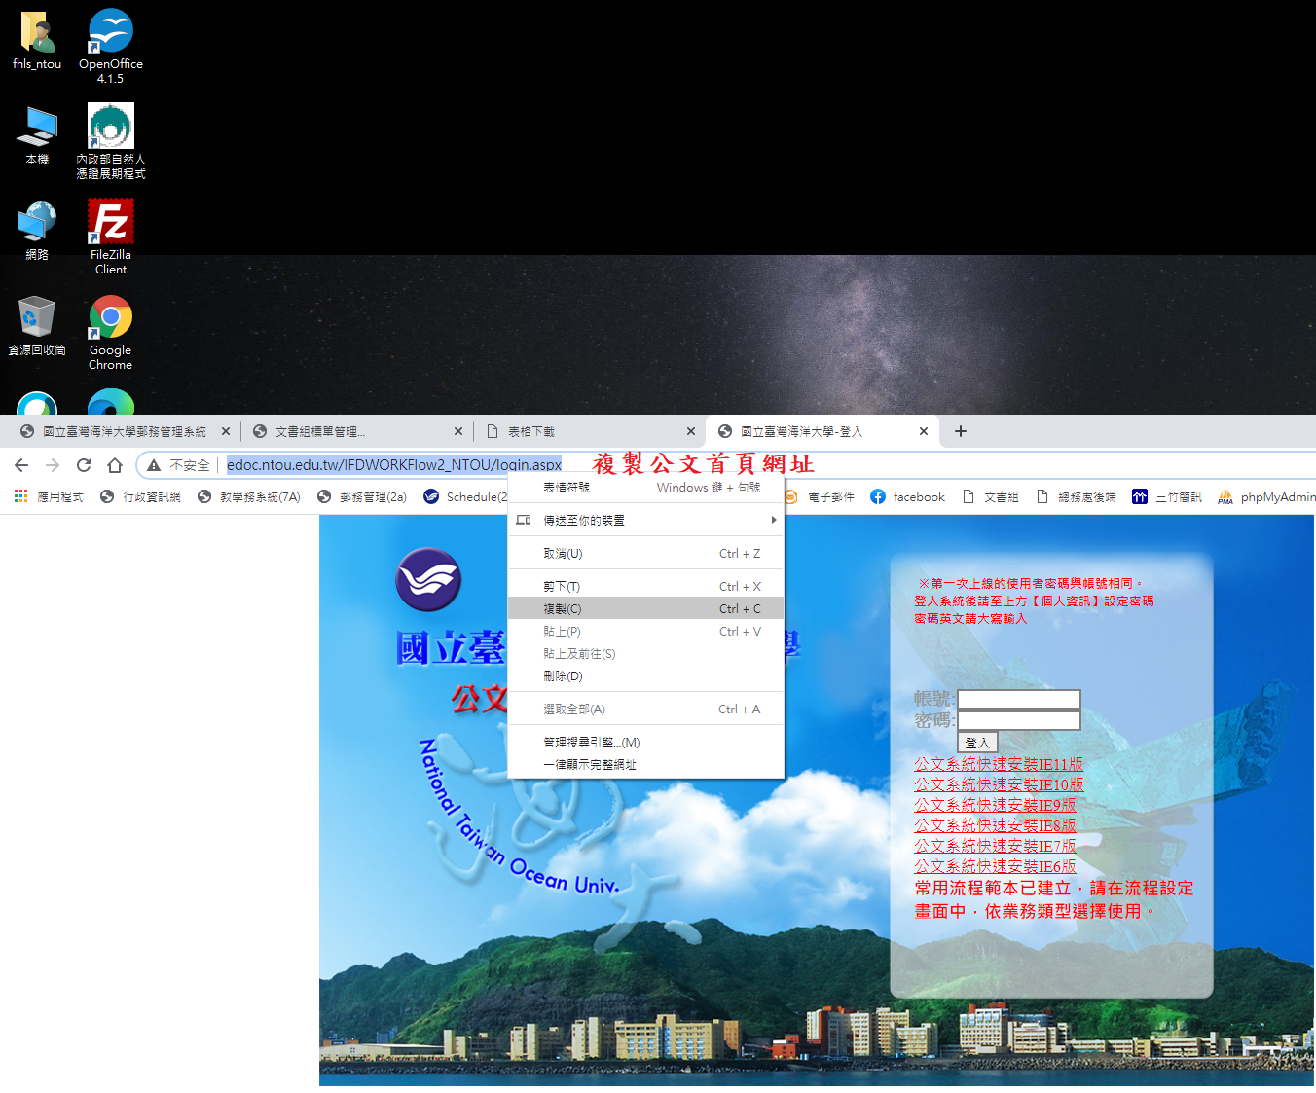
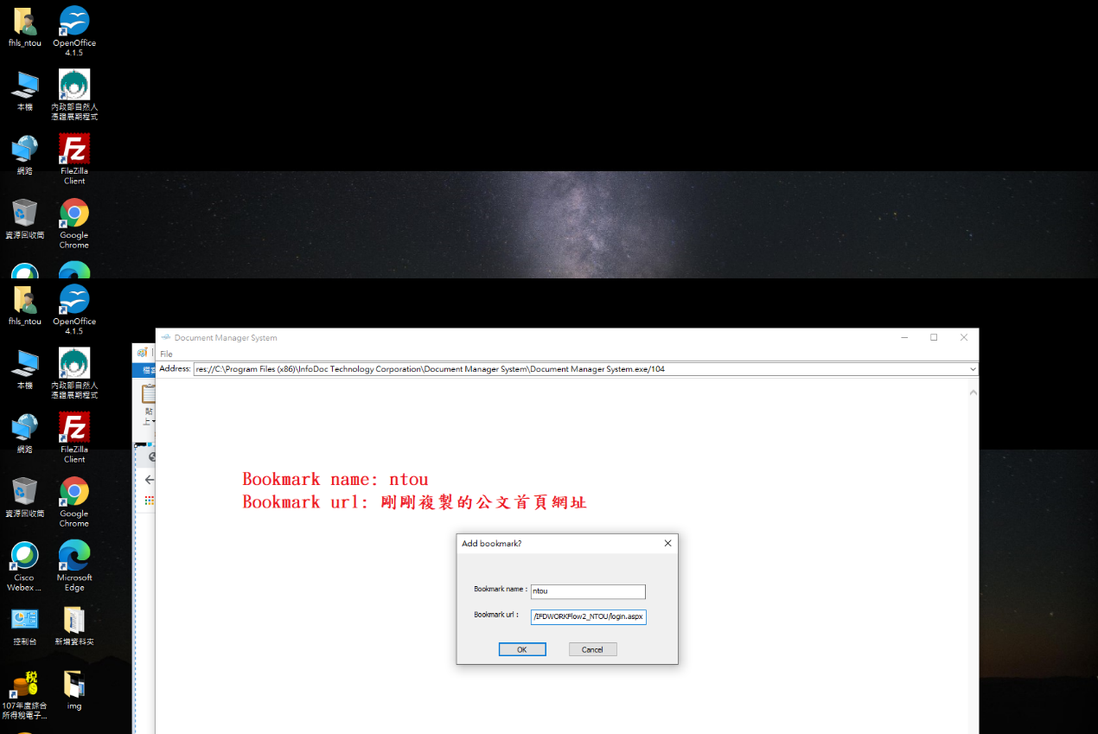

10. 以後進入公文系統方式，點桌面 icon，點bookmarks
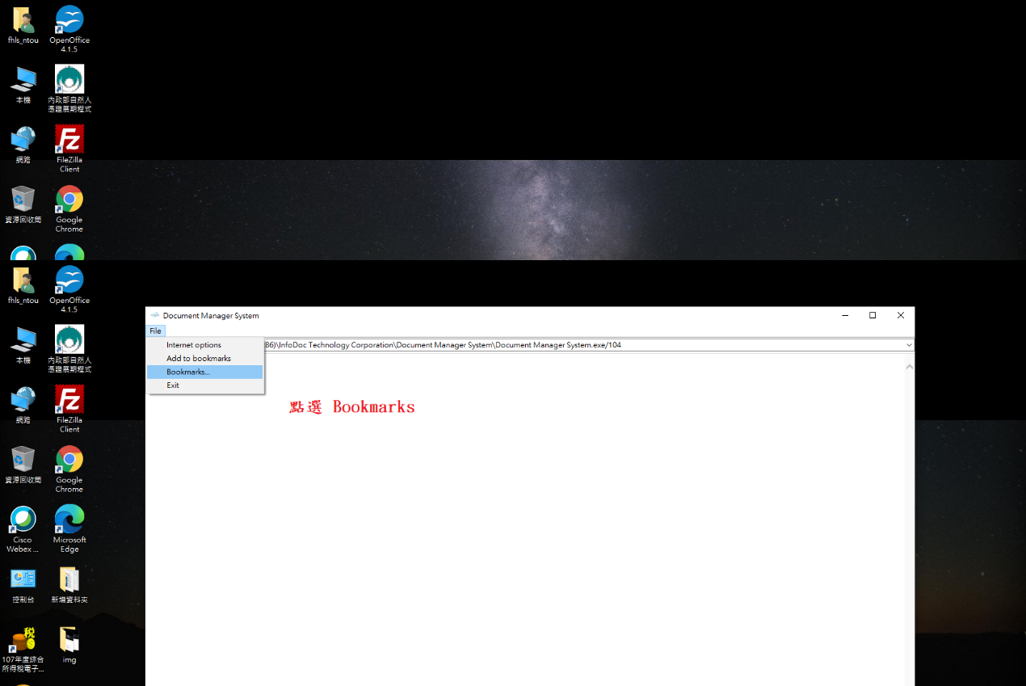
11. 點NTOU即可連至公文系統
11. de83d

